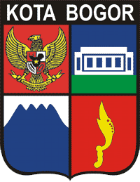PEMERINTAH KOTA BOGOR

SEKRETARIAT DAERAH

Jl. Ir. H. Juanda No. 10 Telp. (0251) 8321075 Fax. 8326530

B O G O R – 16121